Chapter 6：IoT 實務
本章重點
樹莓派的物聯網應用。
準備材料
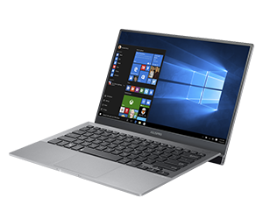 | 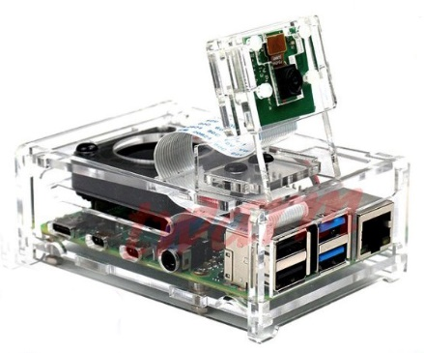
可上網的電腦 | 樹莓派 (含相機模組與外殼)
學習目標
- 物聯網實務一：Web 介面的 GPIO 輸出控制。
- 物聯網實務二：在 Web 介面顯示感測器的數據。
- 物聯網實務三：溫溼度監控與 ThingSpeak。

6-1. Web 介面的 GPIO 控制
物聯網的英文全名是：Internet of Things (IoT)，簡單的說，就是萬物連網，所有東西（物體）都可以上網，因為所有東西都連上網路，我們可以透過任何連網裝置來遠端控制這些連網的東西、就算遠在天涯海角也一樣可以進行監控，如下圖所示：

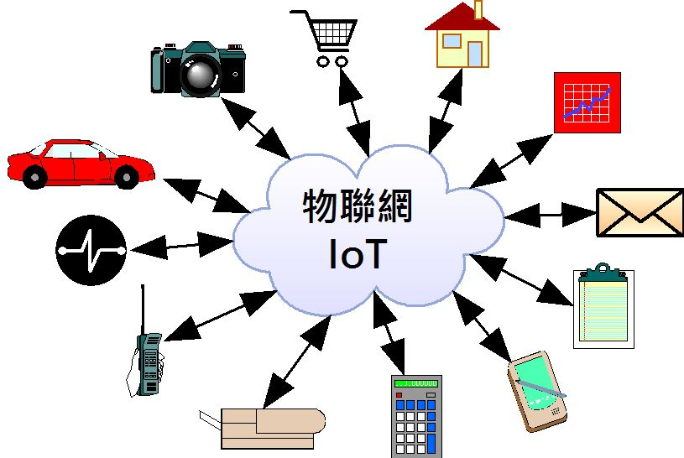

對於物聯網來說，每一個人都可以將真實東西連接上網，我們可以輕易在物聯網查詢這個東西的位置，並且對這些東西進行集中管理與控制。例如：
- 遙控家電用品、汽車遙控、行車路線追蹤和防盜監控。
- 建立更聰明的智慧家電更安全的自動駕駛和住家環境。

不僅如此，透過物聯網上大量裝置和感測器取得的資料，我們可以建立大數據 (Big Data) 來進行分析，並且從取得的數據分析結果來重新設計流程，改善我們的生活。例如：
- 減少車禍、災害預測、犯罪防治與流行病控制。
基本的 GPIO 輸出控制：點亮 LED 燈
實作樹莓派的 GPIO 輸出控制，來點亮或熄滅 1 個紅色的 LED 燈。
所需的電子材料
- 紅色LED燈 x 1
- 220Ω 電阻 x 1
- 麵包板 x 1
- 麵包板跳線 x 2
- 公-母杜邦線 x 3
實驗步驟
Step 1 | 電子接線。

請依據下圖連接建立電子電路後，紅色 LED 燈的長腳 (正) 連接 GPIO18。如下圖所示：

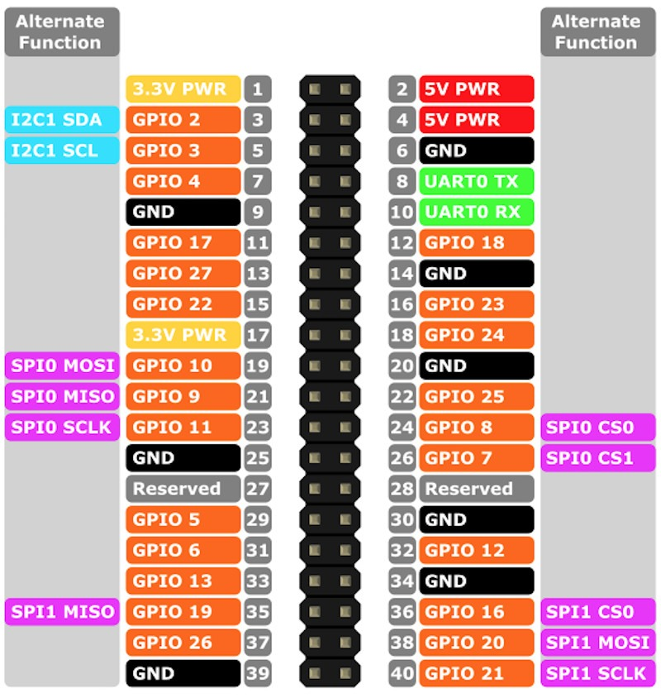

GPIO 可利用以下指令，在終端機中查詢腳位編號：

~$ pinout
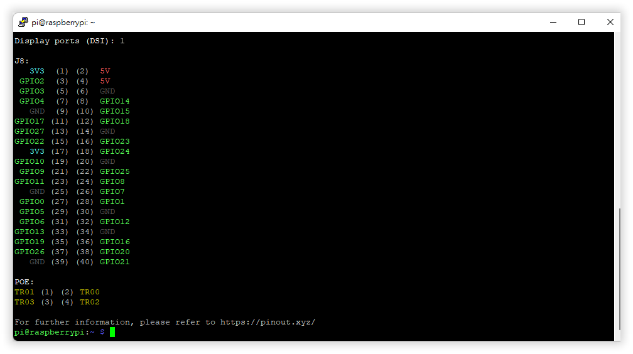
Step 2 | 撰寫程式。

6-1 | 控制樹莓派 GPIO 的輸出來點亮/熄滅 LED。
- import RPi.GPIO as GPIO
- import time

- LED_PIN = 18
- GPIO.setmode(GPIO.BCM)
- GPIO.setup(LED_PIN, GPIO.OUT)
- GPIO.output(LED_PIN, GPIO.HIGH)
- time.sleep(1)
- GPIO.output(LED_PIN, GPIO.LOW)
- GPIO.cleanup()
基本的 GPIO 輸出控制：不斷閃爍的 LED 燈
承上的接線圖，使用 while 迴圈改寫成不斷閃爍的 LED 燈。

6-2 | 不斷閃爍的 LED 燈。
- import RPi.GPIO as GPIO
- import time

- LED_PIN = 18
- GPIO.setmode(GPIO.BCM)
- GPIO.setup(LED_PIN, GPIO.OUT)

- while True:
- GPIO.output(LED_PIN, GPIO.HIGH)
- time.sleep(1)
- GPIO.output(LED_PIN, GPIO.LOW)
- time.sleep(1)

- GPIO.cleanup()
Web 介面的 GPIO 輸出控制
物聯網最基本的功能就是透過 Web 介面進行遠端控制。以樹莓派來說，主要就是使用 Web 介面來進行 GPIO 控制。我們準備使用 Flask 模組建立 Web 伺服器後，在 HTML 網頁提供按鈕，來遠端點亮或熄滅 2 個紅色和綠色的 LED 燈。
所需的電子材料
- 紅色LED燈 x 1
- 綠色LED燈 x 1
- 220Ω 電阻 x 2
- 麵包板 x 1
- 麵包板跳線 x 2
- 公-母杜邦線 x 3
實驗步驟
Step 1 | 電子接線。

請依據下圖連接建立電子電路後，紅色 LED 燈的長腳 (正) 連接 GPIO18，綠色 LED 燈的長腳 (正) 連接 GPIO23，就完成本節實驗的電子電路設計。如下圖所示：

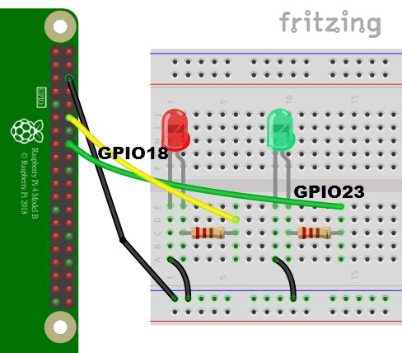

Step 2 | 撰寫程式。

6-3 | 利用 Flask 建立 Web 介面控制 GPIO 的輸出。
- import RPi.GPIO as GPIO
- from flask import Flask, render_template, request

- app = Flask(__name__)

- GPIO.setmode(GPIO.BCM)

- pins = {
- 18:{'name':'GPIO 18', 'state':GPIO.LOW},
- 23:{'name':'GPIO 23', 'state':GPIO.LOW}
- }

- for pin in pins:
- GPIO.setup(pin, GPIO.OUT)
- GPIO.output(pin, GPIO.LOW)

- @app.route('/')
- def main():
- for pin in pins:
- pins[pin]['state'] = GPIO.input(pin)
- templateData = {
- 'pins':pins
- }
- return render_template('main.html', **templateData)

- @app.route('/<changePin>/<action>')
- def action(changePin, action):
- changePin = int(changePin)
- deviceName = pins[changePin]['name']
- if action == 'on':
- GPIO.output(changePin, GPIO.HIGH)
- message = 'Turned ' + deviceName + ' on.'
- if action == 'off':
- GPIO.output(changePin, GPIO.LOW)
- message = 'Turned ' + deviceName + ' off.'

- for pin in pins:
- pins[pin]['state'] = GPIO.input(pin)

- templateData = {
- 'pins':pins
- }

- return render_template('main.html', **templateData)

- if __name__ == '__main__':
- app.run(host = '0.0.0.0', port = 80, debug = True)

以下是 main.html：

main.html | 網頁檔。
- <!DOCTYPE html>
- <head>
- <title>RPi Web Server</title>
- <!-- Latest compiled and minified CSS -->
- <link rel="stylesheet" href="https://maxcdn.bootstrapcdn.com/bootstrap/3.3.6/css/bootstrap.min.css" integrity="sha384-1q8mTJOASx8j1Au+a5WDVnPi2lkFfwwEAa8hDDdjZlpLegxhjVME1fgjWPGmkzs7" crossorigin="anonymous">
- <!-- Optional theme -->
- <link rel="stylesheet" href="https://maxcdn.bootstrapcdn.com/bootstrap/3.3.6/css/bootstrap-theme.min.css" integrity="sha384-fLW2N01lMqjakBkx3l/M9EahuwpSfeNvV63J5ezn3uZzapT0u7EYsXMjQV+0En5r" crossorigin="anonymous">
- <!-- Latest compiled and minified JavaScript -->
- <script src="https://maxcdn.bootstrapcdn.com/bootstrap/3.3.6/js/bootstrap.min.js" integrity="sha384-0mSbJDEHialfmuBBQP6A4Qrprq5OVfW37PRR3j5ELqxss1yVqOtnepnHVP9aJ7xS" crossorigin="anonymous"></script>
- </head>

- <body>
- <h1>RPi Web Server</h1>
- {% for pin in pins %}
- <h2>{{ pins[pin].name }}
- {% if pins[pin].state == true %}
- is currently <strong>on</strong></h2><div class="row"><div class="col-md-2">
- <a href="/{{pin}}/off" class="btn btn-block btn-lg btn-default" role="button">Turn off</a></div></div>
- {% else %}
- is currently <strong>off</strong></h2><div class="row"><div class="col-md-2">
- <a href="/{{pin}}/on" class="btn btn-block btn-lg btn-primary" role="button">Turn on</a></div></div>
- {% endif %}
- {% endfor %}
- </body>
- </html>
Web 介面顯示感測器的數據
我們可以在 Web 介面顯示感測器取得的數據，在這一節準備使用 MCP3008 讀取和顯示光敏電阻的類比輸入值。

樹莓派本身並不支援類比輸入，想要取得類比裝置或感測器（例如光線感測器或是聲音感測器等）的值，需要使用額外的AD轉換器（Analog to Digital Conveter）才行，這一類的解決方案包括可以簡單地使用一顆IC完成，或是利用一個附加的模組電路板。在本文中，我們使用前者，也就是一顆IC MCP3008來解決。

MCP3008是一顆具有8通道10bit解析度，使用SPI介面傳輸的ADC IC，它的詳細規格可以參考以下這個連結：

MCP3008 是使用 SPI 介面，先啟用 SPI 介面：

Step 1 | 輸入指令，進入設定視窗。

~$ sudo raspi-config

Step 2 | Enable 『 P4 SPI 』。

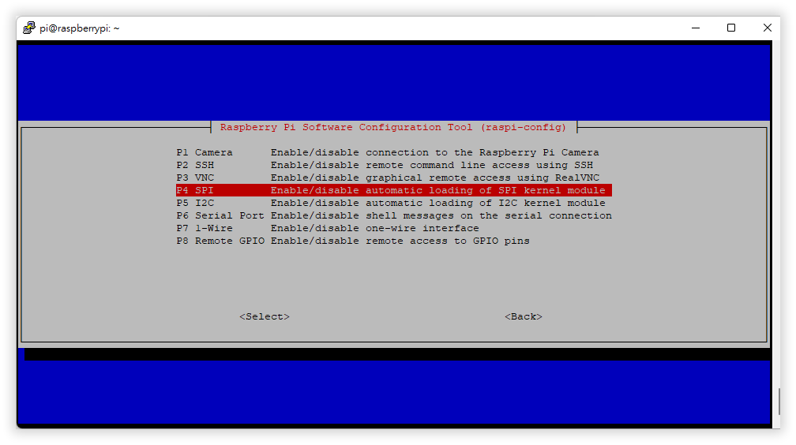
所需的電子材料
- 光敏電阻 x 1
- 10KΩ 電阻 x 1
- MCP3008 類比轉數位 IC x 1
- 麵包板 x 1
- 麵包板跳線 x 6
- 公-母杜邦線 x 6
實驗步驟
Step 1 | 電子接線。

MCP3008 來連接 SPI 介面的接腳 (IC 上方半圓缺口是向下)，光敏電阻的一隻腳接地 GND，另一隻腳接 CH1，同時將 CH1 通道接上 10KΩ 電阻的一隻腳，10KΩ 電阻的另一隻腳接 3.3V，就完成本節實驗的電子電路設計。如下圖所示：

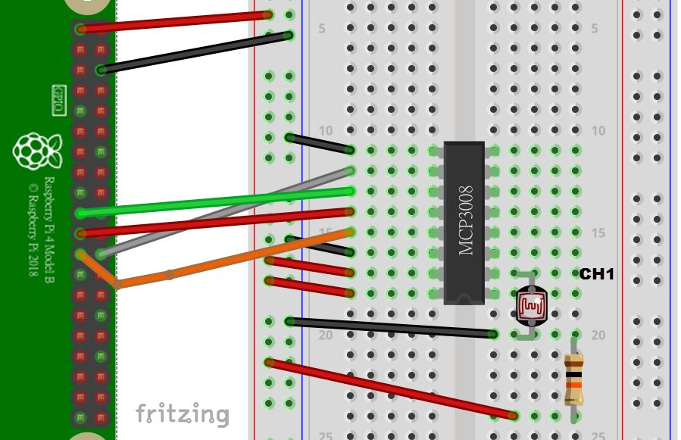

Step 2 | 撰寫程式。

6-2 | 利用 bottle 建立 Web 介面顯示感測器的數據。
- from bottle import route, run, template
- from gpiozero import MCP3008

- photocell = MCP3008(1)

- @route('/photo')
- def photo():
- return str(photocell.value)

- @route('/')
- def index():
- return template('main.html')

- run(host = '0.0.0.0', port = 8080)

以下是 main.html：

main.html | 利用 bottle 建立 Web 介面顯示感測器的數據。
- <!DOCTYPE html>
- <html>
- <head>
- <title>Photocell Reader</title>
- <meta http-equiv="content-type" content="text/html;charset=utf-8" />
- <script src="http://ajax.googleapis.com/ajax/libs/jquery/3.1.1/jquery.min.js"></script>
- <script>
- function callback(value, status) {
- if (status == "success") {
- r = parseFloat(value).toFixed(2);
- $('#output').text(r.toString());
- setTimeout(getReading, 1000);
- }
- else
- alert("Reading Error!");
- }

- function getReading() {
- $.get('/photo', callback);
- }

- $(document).ready(function() {
- getReading();
- });
- </script>
- </head>
- <body>
- <h1>Web Interface GPIO Control</h1>
- Photocell Value: <span id="output"></span>
- </body>
- </html>

6-2. 物聯網實務：溫溼度監控與 ThingSpeak
使用 DHT11 感測器取得溫度與濕度後，將取得的溫度與濕度資料上傳至 ThingSpeak 物聯網平台網站，我們可以透過 ThingSpeak 網站的頻道 (Channel) 即時遠端監控 DHT11 感測器取得的溫度與濕度值。
在樹莓派讀取 DHT11 感測器
DHT11 感測器是一種溫度和溼度感測器，這是一個藍色長方形的裝置，下方有 4 個接腳，如右圖所示。 | 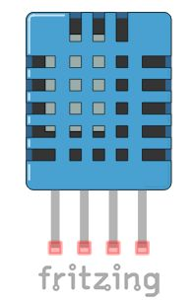
所需的電子材料
- DHT11 感測器 x 1
- 4.7KΩ 電阻 x 1
- 麵包板 x 1
- 麵包板跳線 x 4
- 公-母杜邦線 x 3
實驗步驟
Step 1 | 電子接線。

請依據下圖連接建立電子電路後，DHT11 感測器的接腳 1 連接 5V；接腳 4 連接 GND，接腳 2 除了連接 GPIO24 外，還需連接 4.7KΩ 電阻的接腳後，再將電阻的另一個接腳連接5V，就完成本節實驗的電子電路設計。如下圖所示：
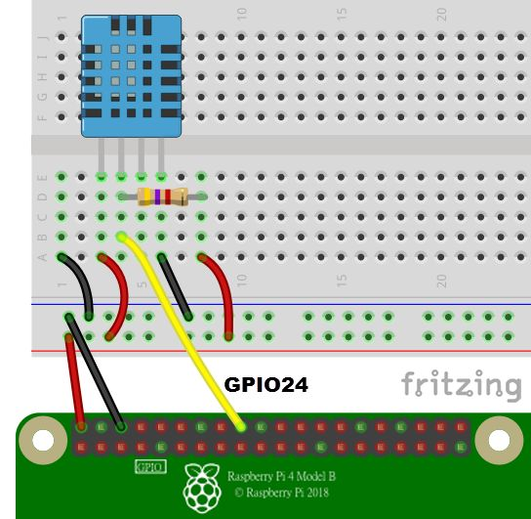

Step 2 | 撰寫程式，先測試 DHT11 感測器是否能正常讀取。

6-4 | 讀取 DHT11 感測器。
- import RPi.GPIO as GPIO
- import dht11

- GPIO.setwarnings(False)
- GPIO.setmode(GPIO.BCM)
- GPIO.cleanup()

- dht = dht11.DHT11(pin = 18)
- result = dht.read()

- while True:
- if result.is_valid():
- print('Temperature: %d C' % result.temperature)
- print('Humidity: %d %%' % result.humidity)
- time.sleep(1)
- else:
- print('Error: %d' % result.error_code)

將 DHT11 的感測值上傳到雲端
ThingSpeak 網站是一個免費的物聯網資料開放平台，我們只需申請帳號和新增頻道，就可以將DHT11 感測器的數據上傳至頻道來顯示即時的統計圖表。

官網 | https://thingspeak.com/

Step 1 | 進入 ThingSpeak 網站後，按綠色『 Get Started For Free 』。

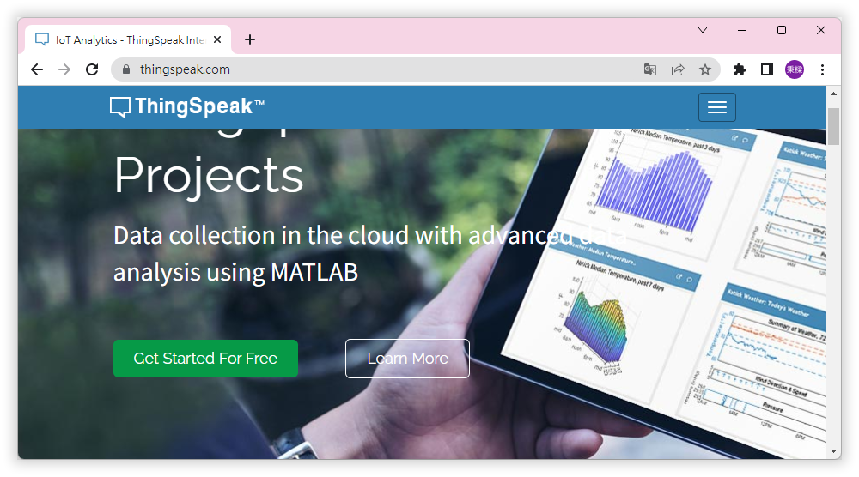

Step 2 | 若沒有帳號，點選『 Create one! 』建立新帳號。

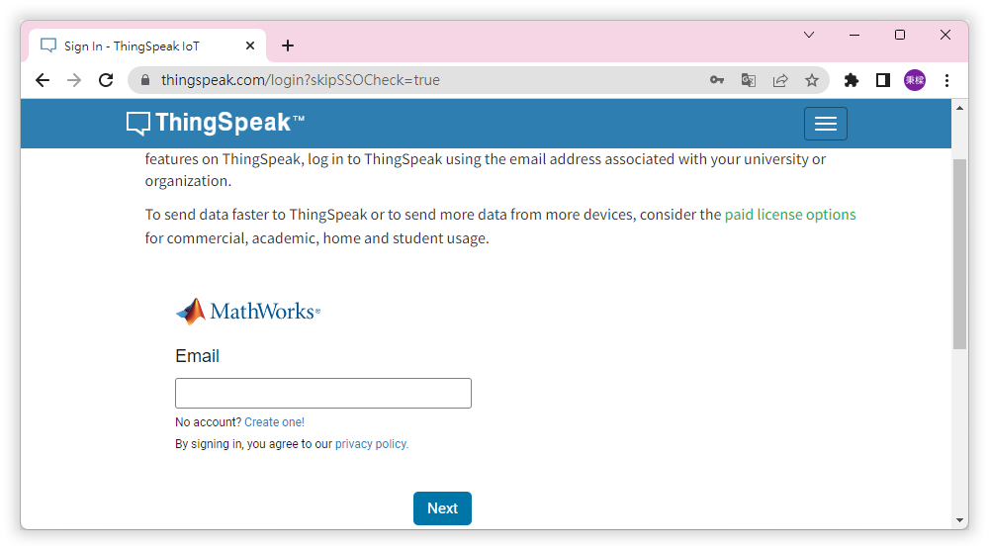
Step 3 | 依序輸入 Email、所在位置 (Location)、名 (First Name) 和姓 (Last Name) 後，按『 Continue 』。

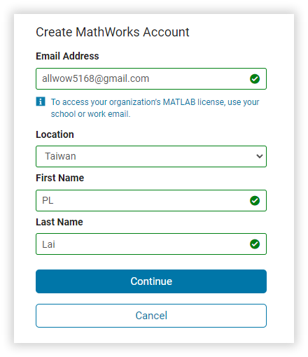

Step 4 | 這是個人的郵件，請勾選『 Use this email for my MathWorks Account 』，確認使用此 Email 來建立 MathWorks 帳號後，按『 Continue 』。

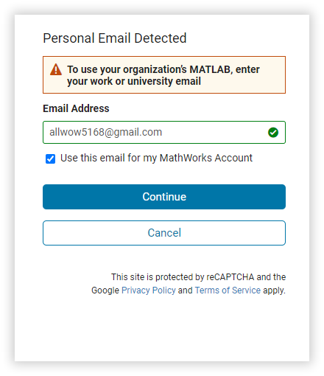
Step 5 | 網站會送出驗證郵件至你的 Email 來驗證 MathWorks 帳號，開啟你的 Email 收取驗證信後，再回來按『 Continue 』。

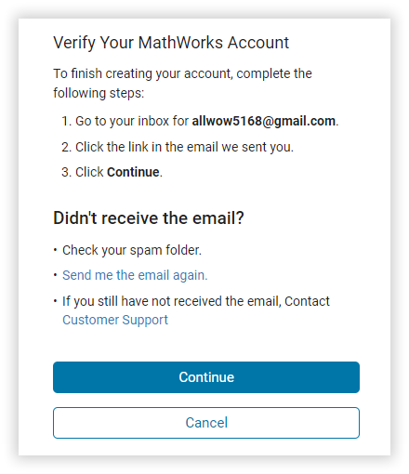

Step 6 | 輸入密碼後，勾選『 I accept the Online Services Agreement 』，按『 Continue 』。

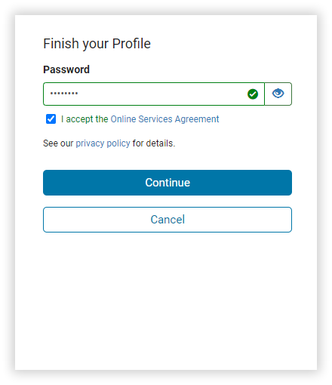

Step 7 | 確認註冊成功。

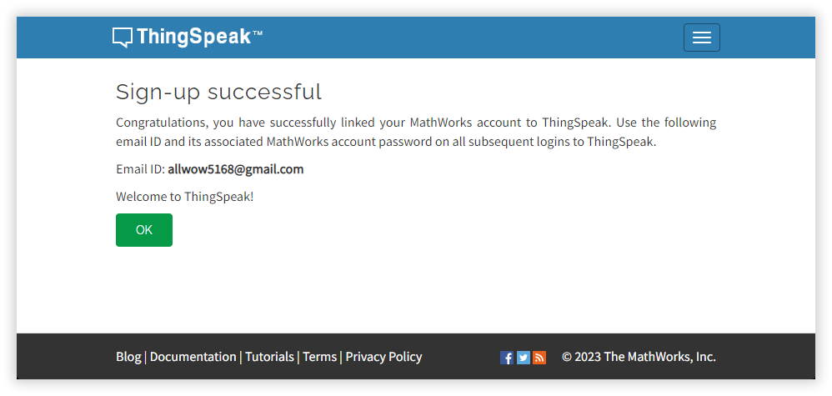
新增頻道和取得 API 金鑰
Step 1 | 按『 New Channel 』新增頻道。

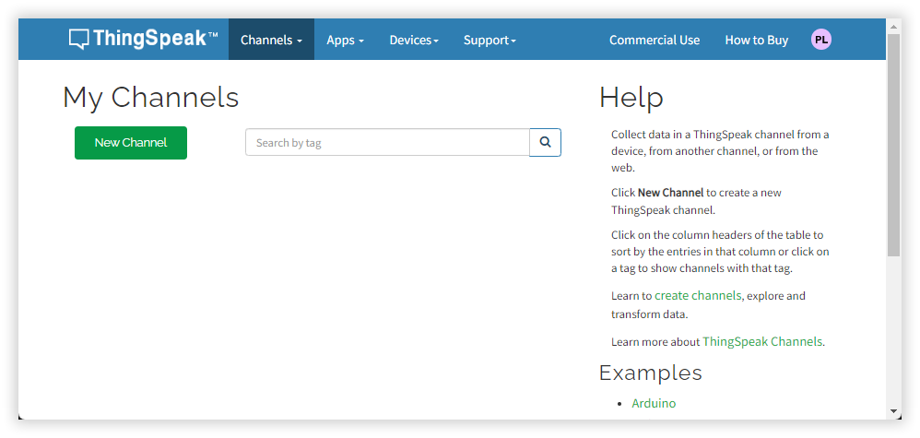

Step 2 | 在『 Name 』新增頻道名稱，在『 Description 』是頻道描述 (可不填)，在下方設定上傳資料欄位，在『 Field 1 』輸入 Temperature 溫度，在『 Field 2 』輸入 Humidity 濕度，再按下『 Save Channel 』 儲存頻道。

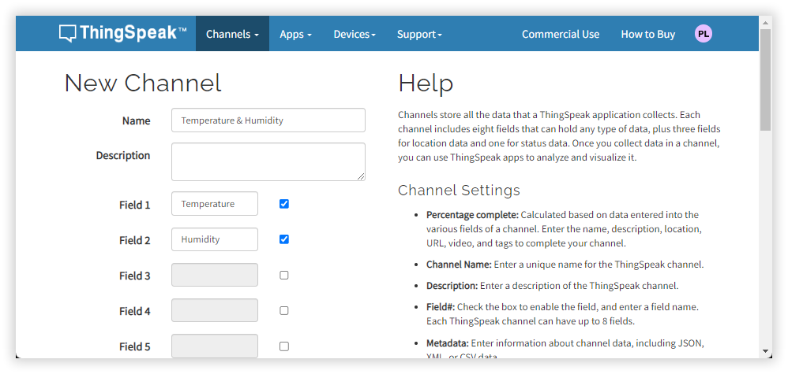

Step 3 | 點選『 API Keys 』，記下 Channel ID 與 Write API Key (寫入的 Key)。

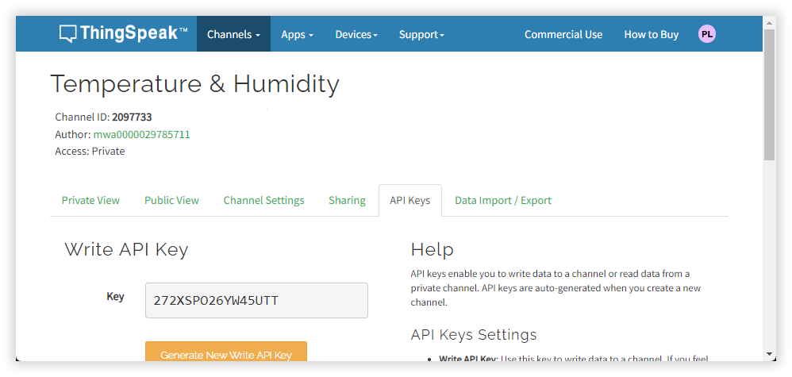

Step 4 | 點選『 Sharing 』，勾選『 Share channel view with everyone 』。

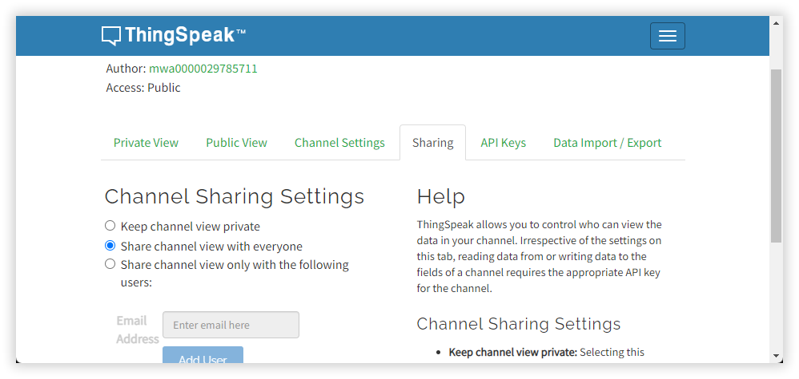

因為頻道是設定分享給所有人檢視，可用下列網址來檢視你的頻道：

https://thingspeak.com/channels/你的 Channel ID
使用 Python 上傳溫溼度至 ThingSpeak
Step 1 | 撰寫程式。

6-5 | 讀取 DHT11 感測器，上傳到 ThinkSpeak。
- import RPi.GPIO as GPIO
- import thingspeak
- import time
- import dht11

- GPIO.setwarnings(False)
- GPIO.setmode(GPIO.BCM)
- GPIO.cleanup()

- channel_id = 你的 Channel ID # 整數型別
- write_key = '你的 API Key' # 字串型別

- dht = dht11.DHT11(pin = 18)
- result = dht.read()

- def measure(channel):
- if result.is_valid():
- print('Temperature: %d C' % result.temperature)
- print('Humidity: %d %%' % result.humidity)
- else:
- print('Did not receive any reading from sensor. Please
check!')

- response = channel.update({'field1': result.temperature,
'field2': result.humidity})

- if __name__ == '__main__':
- channel = thingspeak.Channel(id = channel_id,
api_key = write_key)
- while True:
- measure(channel)
- time.sleep(5)
輸出結果：
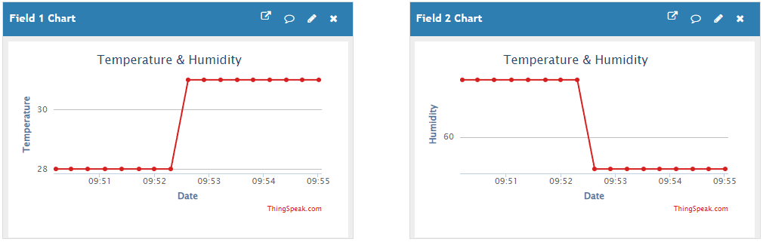

6-3. 物聯網實務：使用 Node-RED
Node-RED 是 IBM Emerging Technology 開發，一套開放原始碼使用瀏覽器 Web 介面的視覺化物聯網開發工具，我們可以拖拉節點和連接節點來建立流程 (Flows)，使用流程來輕鬆建立物聯網應用程式。
在樹莓派安裝 Node-RED
安裝 Node-RED：

~$ bash <(curl -sL https://raw.githubusercontent.com/node-red/linux-installers/master/deb/update-nodejs-and-nodered)

啟動 Node-RED 服務。按下 Ctrl-C 或關閉視窗不會停止服務，它一直在後台運行：

~$ node-red-start

啟動服務後，使用瀏覽器連上以下樹莓派的網路位置，就可以看到以下的畫面：

http://你的樹莓派 IP:1880

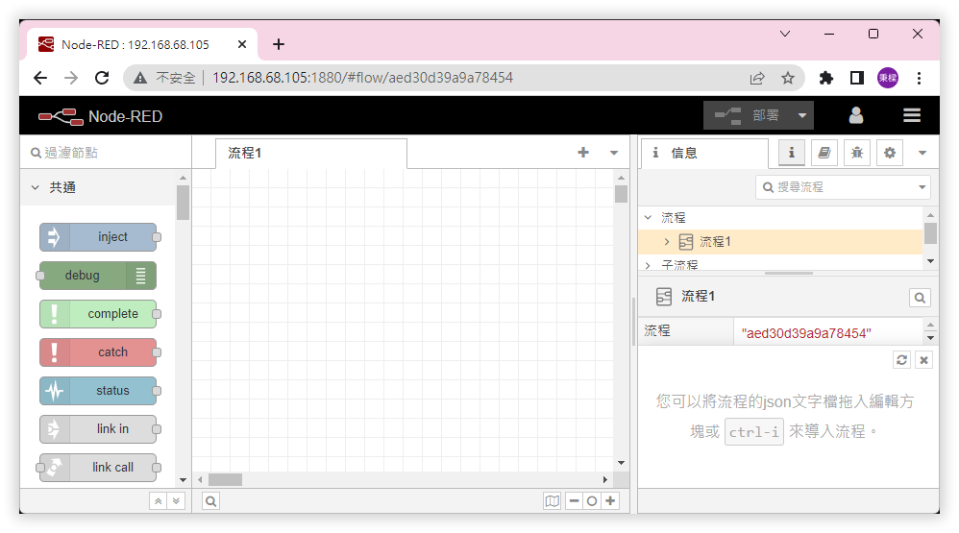

上述 Web 介面的左邊是區段分類的節點 (Nodes) 清單，中間的編輯區域可以讓我們拖拉節點來建立流程 (Flow)，右邊有多個功能標籤，可以顯示節點資訊、除錯資訊、管理配置節點和儀表板版面配置等。
以下是常用的指令。停止 Node-RED 服務：

~$ node-red-stop

停止並重新啟動 Node-RED 服務：

~$ node-red-restart

開機自動啟動：

~$ sudo systemctl enable nodered.service

要禁用自動啟動：

~$ sudo systemctl disable nodered.service
在 Node-RED 建立第一個流程
Step 1 | 登入 Node-RED後，拖拉左邊共通區段的『 inject 』節點至中間的流程編輯區域，目前上方的標籤是『 流程 1 』。

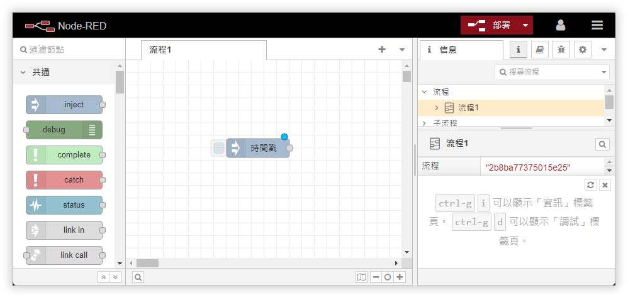

Step 1 | 按二下節點，在『 編輯 inject節點 』對話方塊的【msg.payload】欄位，點選『 = 』後欄位前方小箭頭的下拉式清單選【文字列】的字串後，輸入【Hello World!】，按【完成】鈕完成編輯。

